医院病床输液监控系统（E题）
【本科组】
一. 任务
设计并制作一套用于医院病床的输液监控系统，它由护士站主机和病房输液监控器两部分组成，输液装置和系统结构如图E-1，图E-2所示。
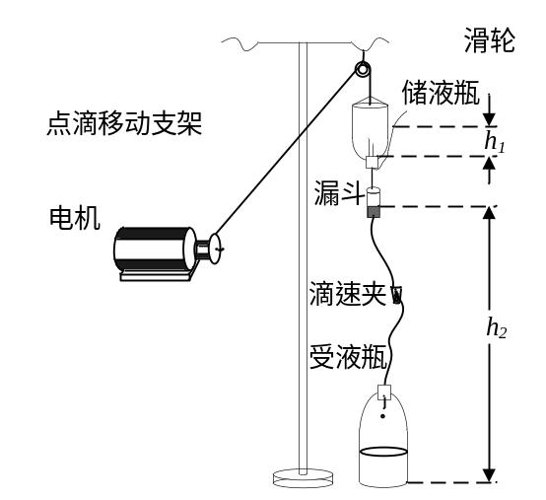
图E-1. 病床电控输液装置
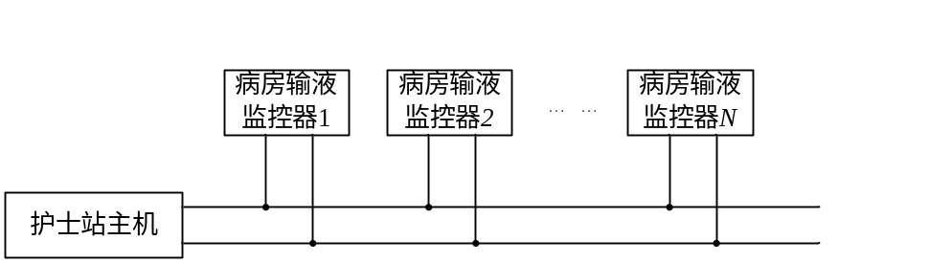
图E-2. 住院病房输液监控系统
二．要求
2．1 基本要求
（1）病床输液监控器具有站号和点滴速度等参数的输入设定功能，在显示器上能同时显示站号、设定点滴速度和当前实际点滴速度。
（2）在漏斗处检测点滴速度，并能动态显示点滴速度（滴/分）。
（3）通过改变h₂控制点滴速度，点滴速度设定范围为50～120（滴/分），控制误差范围为设定值±10%。
（4）调整时间≤3min（从改变设定值起到点滴速度基本稳定，能人工读出数据为止）。
（5）输液结束(滴速为零)或发生异常情况（输液瓶顶部距滑轮小于5cm，漏斗距受液瓶顶部小于5cm）时，应在3秒内发出声光报警信号。
2．2 发挥部分
设计并制作一个由主站控制128个从站并采用有线通信的输液监控系统，128个从站中，只有一个从站是按基本要求制作的一套点滴速度监控装置，其他从站为模拟从站（仅要求制作一个模拟从站,从站号可任意设定）。
（1）主站能巡回显示各从站的编号、设定点滴速度和当前点滴速度。巡回时间（3-10秒）可由主站任意设定。
（2）收到从站发来的报警信号后，主站能声光报警并显示相应的从站号，并可用手动方式解除报警状态。
（3）从站直流电源均由主站集中供给，主站和从站间的通信协议自定，但应尽可能减少主站和从站间连接线数量，通信距离要求大于30米。
（4）任一从站的输液点滴速度均可由主站设定。
（5）其他创新功能。
三. 说明
1．控制电机类型不限，其安装位置及安装方式自定。
2．储液瓶可用医用250mL注射液玻璃瓶或输液袋（瓶中为无色透明液体）。
3．受液瓶用1.25L的饮料瓶。
4．点滴器采用针柄颜色为深蓝色的医用一次性输液器。
5．赛区测试时，仅提供医用移动式点滴支架，其高度约1.8m，也可自带支架。
四．评分标准
内容 | 得分
设计报告 | 20分
基本部分 | 50分
发挥部分 | 50分

